*Job No: 4* Date:

***Job Name: Design form of 5 databases create report IBIT Information Application.***

***Objective: How to create report in Database Application.***

***Details : Below 5 Database in create report.***

***Student personal Information:*** *প্রথমে from open করতে হবে, তারপর create এ গিয়ে report wizard এ গিয়ে ক্লিক করলে একটি কমান্ড বক্স আসবে , এর পর কমান্ড বক্স থেকে যা যা ডাটা লাগবে তা সিলেক্ট করতে হবে । তারপর next> next> next> next> next> next> finish. তার পর report open হবে্। report design এর জন্য view> design view.*

**c.jpg** 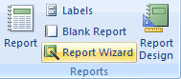

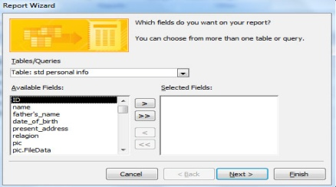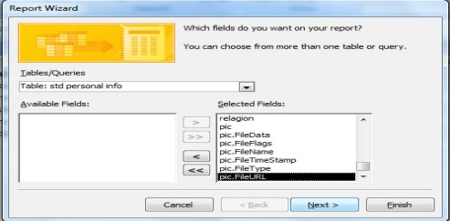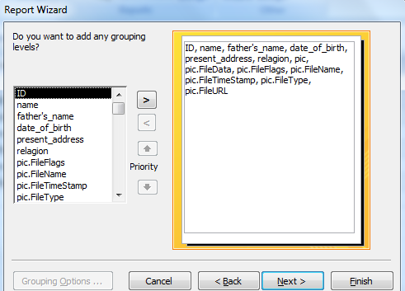

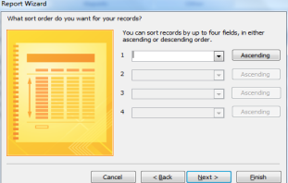 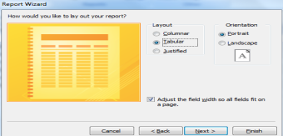 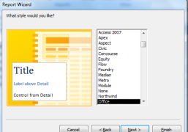 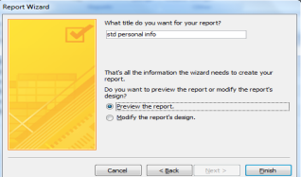

***চিত্র-১ : Design report View of Student personal Info***

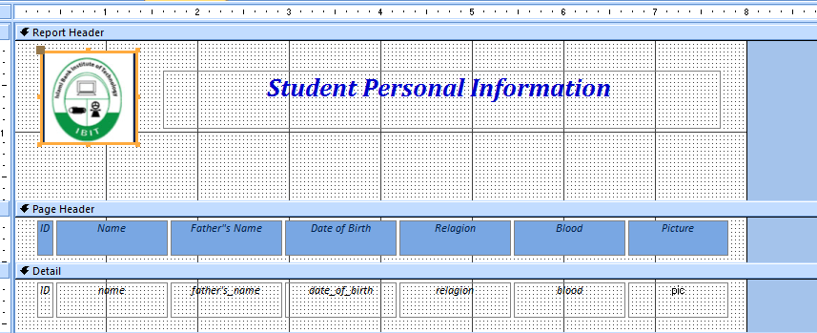

***চিত্র-২ : Report of Student personal Info***

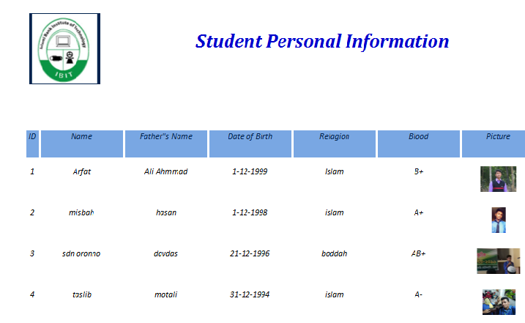

***Student Academic Information:*** *প্রথমে from open করতে হবে , তারপর create এ গিয়ে report wizard এ গিয়ে ক্লিক করলে একটি কমান্ড বক্স আসবে , এর পর কমান্ড বক্স থেকে যা যা ডাটা লাগবে তা সিলেক্ট করতে হবে । তারপর next> next> next> next> next> next> finish. তার পর report open হবে্। report design এর জন্য view> design view*

**c.jpg** 

  

   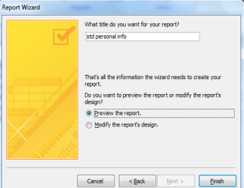

**­­­­­­­­­­­­­­­­­­­­­­­­­­­­­­­­­­­­­­­­­­­­­­­­­­­­­­­­­­­­­­­­­­­­­­­­­­­­­­­­­­­­­­­­­­­­­­­­­­­­­­­­­­­­­­­­­­­­­­­­­­­­­­­­­­­­­­­­­­­­­­­­­­­­­­­­­­­­­­­­­­­­­­­­­­­­­­­­­­­­­­­­­­­­­­*চিত্র-৩: Design View of Student Academic Info***

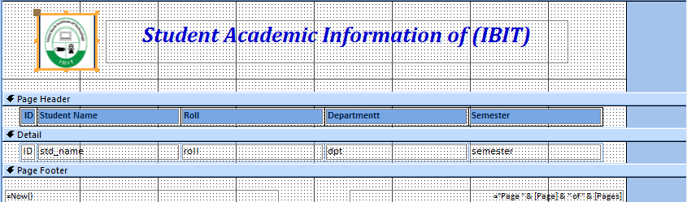

***চিত্র-৪ : Report of Student Academic Info***

***­­­­­***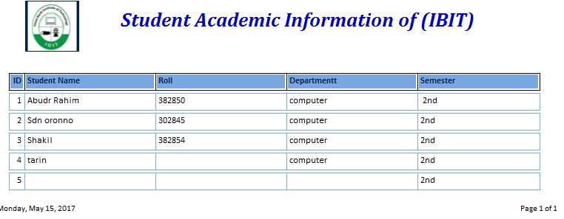

***Teacher’s Information:*** *প্রথমে from open করতে হবে , তারপর create এ গিয়ে report wizard এ গিয়ে ক্লিক করলে একটি কমান্ড বক্স আসবে , এর পর কমান্ড বক্স থেকে যা যা ডাটা লাগবে তা সিলেক্ট করতে হবে । তারপর next> next> next> next> next> next> finish. তার পর report open হবে্। report design এর জন্য view> design view*

**c.jpg** 

  

   

***চিত্র-৫ : Design View of Teacher’s Info***

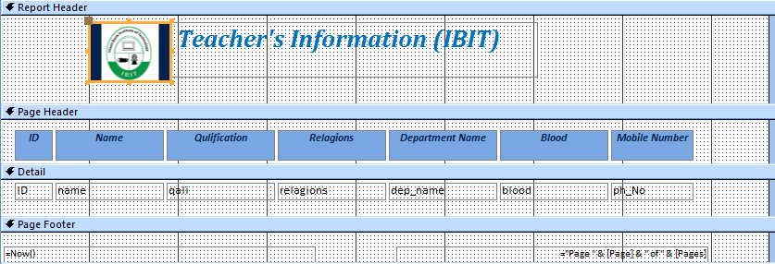

***চিত্র-৬ : Report of Student Teacher’s Info***

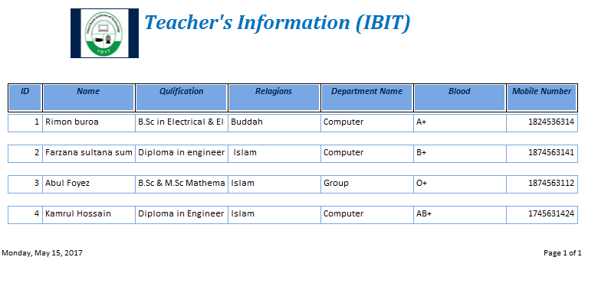

***Accounts Information:*** *প্রথমে from open করতে হবে , তারপর create এ গিয়ে report wizard এ গিয়ে ক্লিক করলে একটি কমান্ড বক্স আসবে , এর পর কমান্ড বক্স থেকে যা যা ডাটা লাগবে তা সিলেক্ট করতে হবে । তারপর next> next> next> next> next> next> finish. তার পর report open হবে্। report design এর জন্য view> design view*

**c.jpg** 

  

   

***চিত্র-৯ : Design View of Student Accounts Info***

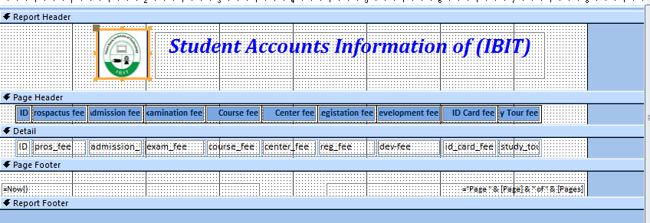

***চিত্র-১০ : Report of Student Account Info***

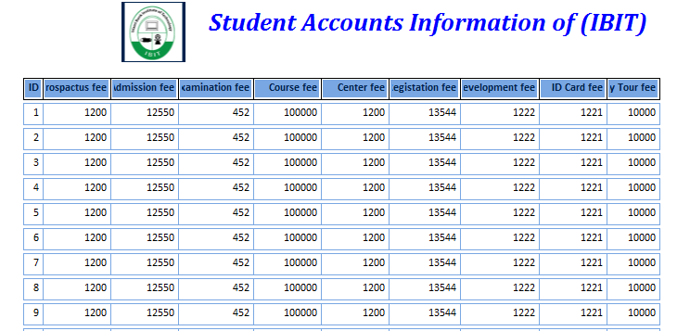

***Department Information:*** *প্রথমে from open করতে হবে , তারপর create এ গিয়ে report wizard এ গিয়ে ক্লিক করলে একটি কমান্ড বক্স আসবে , এর পর কমান্ড বক্স থেকে যা যা ডাটা লাগবে তা সিলেক্ট করতে হবে । তারপর next> next> next> next> next> next> finish. তার পর report open হবে্ ।report design এর জন্য view> design view*

**c.jpg** 

  

  *** ***

***চিত্র-৭ : Design report View of Department Info***

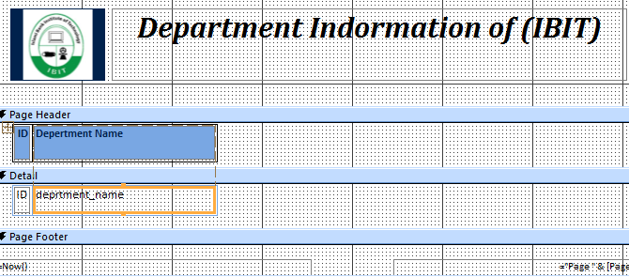

***চিত্র-৮ : Design report of Department Info***

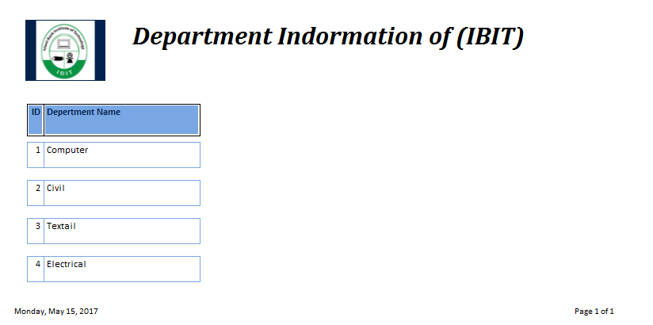

***Conclusion: At that time we know, How to create report in Database Application.***